第五届建筑结构抗震技术国际会议（二号通知）
（2016年7月14~16日 中国·南京）
主办单位：中国建设科技集团股份有限公司、东南大学、《建筑结构》杂志社
承办单位：《建筑结构》杂志社、东南大学土木工程学院、亚太建设科技信息研究院有限公司
协办单位：华森建筑与工程设计顾问有限公司、东南大学建筑设计研究院
支持单位：北京羿射旭科技有限公司、上海佳构软件科技有限公司、浙江兆弟控股有限公司、北京盈建科软件股份有限公司
时 间：2016年7月14~16日（14日报到，15日全天和16日上午大会报告，16日下午工程参观）
地 点：江苏翠屏山宾馆（南京市江宁区天元西路168号，近将军大道）
工程参观：南京金鹰天地广场（目前在建的最高、连体跨度最大的“非对称三塔连体”结构）
一、会议背景
2008年9月，“第一届建筑结构抗震技术交流会——汶川地震震害调查及对今后工程抗震的建议”在南京召开，共有来自设计、科研、施工、房地产、质量监督管理、加固鉴定检测等单位500余人参加了会议。2012年5月，“第二届建筑结构抗震技术国际会议”在南京隆重召开，来自中国、美国、英国、日本等国家和中国台湾、香港等地区的近450位专家和工程技术人员参加了此次盛会。2013年4月，“第三届建筑结构抗震技术国际会议——汶川地震五周年工程抗震设计与新技术应用研讨会”在成都顺利召开，近500位专家和工程技术人员参加了此次盛会。2014年9月，“第四届建筑结构抗震技术国际会议”在南京成功举办，来自中国、美国、英国、日本等国家和中国台湾等地区的近450位专家和工程技术人员参加了此次盛会。
经过精心筹划，“第五届建筑结构抗震技术国际会议”将于7月14-16日在南京举办，此次会议将继续打造国内外抗震技术交流的平台，邀请国内外相关领域的知名专家分享最新研究成果和项目进展，欢迎业内相关人员积极参会。
二、会议报告
报告专家 | 单位、职务 | 报告题目
Robert Tremblay | Polytechnique Montréal（加拿大蒙特利尔综合理工大学）教授 | New Canadian seismic design provisions for single-storey steel buildings with flexible roof deck diaphragms（新版加拿大抗震设计规范中关于单层柔性屋盖钢结构的规定）
Yong Lu(陆勇) | University of Edinburgh（英国爱丁堡大学） 教授 | Nonlinear analysis for performance based seismic design (PBSD) – an overview of the state of the art （抗震性能化设计的非线性分析回顾与展望）
葛汉彬 | 日本名城大学 教授 | ELCF Failure and Its Evaluation of Steel Structures（钢结构的超低周疲劳破坏及其性能评估方法的探讨）
Yuping Sun(孙玉平) | Kobe University（日本神户大学）教授 | Performance and Design Methodology of Sustainable and Resilient Concrete Structures（节能型自复式混凝土结构的力学特性与设计方法）
Jian Zhang(张简) | University of California, Los Angeles（美国加州大学洛杉矶分校）副教授 | Optimal design of seismic protective devices for highway bridges using performance based methodology（高速公路桥梁抗震保护装置基于性能的优化设计）
王亚勇 | 中国建筑科学研究院 顾问副总工程师，《建筑抗震设计规范》主编，全国工程勘察设计大师 | 消能减震工程实例解析
任庆英 | 中国建筑设计研究院 总工程师，全国工程勘察设计大师 | 太原华润万象城复杂结构抗震性能设计
傅学怡 | 悉地国际设计顾问(深圳)有限公司 总工程师，全国工程勘察设计大师 | 基于有限基础刚度的高层建筑抗震性能研究与应用
郁银泉 | 中国建筑标准设计研究院有限公司 副院长、总工程师，全国工程勘察设计大师 | 隔震技术的研究与工程实践
钱稼茹 | 清华大学 教授 | 强柱弱梁、轴压比等问题讨论
周建龙 | 华东建筑设计总院 总工程师 | 江苏大剧院结构设计与研究
姜文伟 | 华东建筑设计总院 总工程师 | 三塔连体超高层结构的抗震设计（主讲项目：南京金鹰天地广场）
陈彬磊 | 北京市建筑设计研究院有限公司 总工程师 | 抗震缝与抗震的理解和实践
肖从真 | 中国建筑科学研究院 副总工程师 | 体型收进与复杂高层建筑抗震设计方法
李 霆 | 中南建筑设计院股份有限公司 副总经理、总工程师 | 巨型结构体系隔震减震设计
方小丹 | 华南理工大学建筑设计研究院 总工程师 | 结构扭转位移比问题讨论
周 云 | 广州大学 教授 | 钢管铅阻尼器的性能与应用
汪 洋 | 奥雅纳工程顾问 总工程师 | 群体建筑抗震性能评估探讨
张良平 | 华森建筑与工程设计顾问有限公司 总工程师 | 昆明大成金融中心创新结构体系
吴 京 | 东南大学 教授 | 屈曲约束支撑的性能和应用研究
孙 逊 | 东南大学建筑设计研究院 总工程师 | 基于失效模式的钢结构抗震设计（以中国国学中心项目为例）
高孟潭 | 中国地震局地球物理研究所 副所长 | 新版地震区划图实施与长三角城市群地震风险综合防范
岳增国 | 浙江大学 副教授 | 《预应力混凝土异型桩技术规程》编制中的关键问题研究
陈岱林 | 北京盈建科软件股份有限公司 董事长 | 细化量化的隔震减震计算方案
张 钰 | 北京羿射旭科技有限公司 博士 市场部经理 | 消能减震技术在大型复杂工程中的应用
谢靖中 | 上海佳构软件科技有限公司 总经理 | 大震弹塑性时程分析的速度、精度、可靠性及关键指标特性
三、国外专家简介
Robert Tremblay，结构工程教授，加拿大蒙特利尔综合理工学校地震工程研究主席。1978、1988年于拉瓦尔大学分别获得学士和硕士学位，1994年获得温哥华英属哥伦比亚大学博士学位。曾于攻读博士学位前在工业界工作近十年。 加拿大国家建筑规范抗震设计常务委员会会员，建筑钢结构 CSA-S16 技术委员会会员，桥梁结构抗震设计CSA S6 技术分委员会会员，钢结构抗震设计AISC工作委员会会员以及非建筑结构与工业建筑AISC 特别工作组成员 。主要研究方向为钢结构抗震设计与响应。
Yong Lu(陆勇)，爱丁堡大学工程学院讲席教授（Chair Professor），东南大学长江学者讲座教授。为英国土木工程师学会（ICE）Fellow和美国土木工程师学会（ASCE）Fellow，英国注册工程师，并任ASCE、ACI相关专业委员会委员和多个国际学术期刊编委。在工程结构的防灾减灾，尤其是抗震抗爆及工程材料的动力性能领域进行了长期系统的研究，包括相关的理论、分析方法、数值模拟以及实验研究等。发表各类学术论文约300篇，其中包括国际核心期刊（SCI）论文100多篇。
葛汉彬，日本名城大学教授，21 世纪型自然灾害防灾减灾研究中心主要负责人（抗震），日本京都大学防灾研究所兼职教授，日本爱知东邦大学兼职教授，华中科技大学教育部长江学者讲座教授，东南大学和同济大学兼职教授。主要从事钢结构和钢与混凝土组合结构的抗震设计、减震消能设计、抗震性能评估、抗震加固理论和应用以及低周疲劳特性的研究。担任日本土木学会、钢结构协会、地震工学会、日本土木学会国际委员会会员，日本《构造工学论文集》编委（桥梁抗震）、《Journal of Earthquake and Tsunami》编委、日本土木学会《钢和复合结构设计规范》（抗震篇）编委、日本土木学会《钢结构稳定设计指针》编委、日本钢结构协会《钢桥的抗震与减震设计指针》编委、日本钢结构协会钢桥性能信赖性向上研究委员会耐震设计部委员、《建筑钢结构进展》特约编委、《Frontiers of Architecture and Civil Engineering》编委等。
Yuping Sun(孙玉平)，日本神户大学研究生院工学研究科教授，博士生导师。并任日本兵库县抗震诊断补强专家审查委员会委员、日本建筑学会组合结构委员会常务委员、日本兵库县结构设计专家审查委员会委员。近年来，在日本国家自然科学基金、日本国家基本教育基金等基金的资助下，孙玉平教授在环保型高性能钢筋混凝土结构、新型剪切钢板吸震装置的吸震性能与评价方法、地震灾害可控钢筋混凝土结构等方面进行了较为系统的研究。
Jian Zhang(张简)，美国加州大学洛杉矶分校（UCLA）副教授（终身职位）。为美国土木工程学会ASCE、美国地震工程研究中心EERI、美国高校地震工程研究联盟CUREE等多个组织的会员，曾任2003年日本学术振兴会短期邀请研究员；美国土木工程学会ASCE桥梁工程杂志副主编。曾获2013年ASCE年度教授，2009年诺斯罗普格鲁曼杰出教学奖。发表近70篇学术论文，其中SCI被引200多次，参加近10个大会的主题邀请报告（ICCE 2012等）。主持美国自然科学基金、美国太平洋地震工程研究中心（PEER）科研项目和中国海外及港澳学者合作研究基金项目10余项。历年来，在UCLA指导硕士、博士研究生50余人，其中博士8人。主要研究领域：考虑液化和土-结构相互作用等因素下的桥梁基于性能抗震设计、基于被动和主动保护装置的结构防灾减灾等。
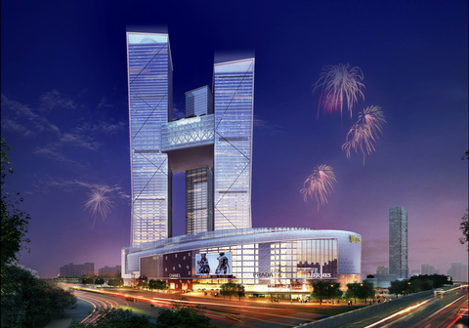
四、参观项目简介
南京金鹰天地广场集高端百货、五星级酒店、智能化办公、娱乐健身及高尚公寓为一体，总建筑面积超过90万平方米，由三栋高度均达到300m的超高层建筑在200m左右的高空连接而成，连体高度超过40m，连体最大跨度70m，是目前在建的高度最高、连体跨度最大的“非对称三塔连体”结构，为世界首创。该大型综合体独特的结构体型给结构设计及施工带来了很多全新课题与严峻挑战。金鹰天地广场城市综合体目前仍在施工中，将建成集商务、商贸、酒店、休闲餐饮功能为一体的南京河西江东板块的新地标。该项目为华东建筑设计研究总院原创设计。
五、会议费用及报名方式
（1）会议费：2000元/人（包含资料费、会议期间餐费（15日中餐和晚餐，16日中餐）、听课费、场地费、茶歇费等）。
（2）报名方式：请填写后附会议回执表并于7月7日之前发至：jzjghy@qq.com，会务组将在3个工作日内回复是否报名成功，如未收到回复请及时与会务组联系。须提前缴纳会议费以保证参会名额及协助预定会议用房，付款信息如下：
户名：亚太建设科技信息研究院有限公司；开户银行：招商银行北京东三环支行；账号：110908001310606；汇款用途：结构抗震会议。
（3）会议酒店：江苏翠屏山宾馆 （南京市江宁区天元西路168号 ，近将军大道）。住宿费： 420元/间/天（标准间，含早餐）。住宿费请在会议现场报到完成后直接交付宾馆，费用自理。
六、会议招商
本次抗震会议提供协办单位、支持单位、会场展位、会场礼品、资料装袋等多种宣传形式。因布展场地有限，需展位者请及早联络我们。具体招商条件可来电垂询：18701529806。
七、会务组联系方式
《建筑结构》杂志社
秦 耕：010-57368777（报名查询）
杨 琳：010-88375434，18701529806（会议咨询和招商）
吴定燕：010-57368782，13426015280（会议咨询）
王 彬：010-68362261，18500192668（会议咨询）；
Email：jzjghy@qq.com（报名专用）
会议网址：www.buildingstructure.cn。

附：第五届建筑结构抗震技术国际会议报名表（填写完整后发送到：jzjghy@qq.com）
参会代表姓名 | 单位 |  |  | 职务或职称 |  | 手机 | 邮箱 | 是否参观
汇款信息 |  | 汇出方式（银行、支付宝、微信）
 |  | 汇出时间（格式：年/月/日）
 |  | 汇款单位（以个人名义汇款请注明汇款人）
 |  | 汇款金额（元）
发票信息 |  | 发票张数（无特殊要求按总金额开一张）
 |  | 发票抬头（务必准确）
 |  | 发票内容 |  |  | 会议费
发票接收人信息 |  | 姓名
 |  | 地址（务必详细，以免丢失）
 |  | 手机
如需开增值税专用发票，需详细填写右侧相关信息；只需增值税普通发票不需填写；开具后不予更换 |  | 发票抬头（即名称）
 |  | 税号
 |  | 地址
 |  | 电话
 |  | 开户银行
 |  | 账号
预订房间类型和数量 |  | 入住时间（格式：年/月/日）  （最早入住日期为2016/7/14）
 |  | 房型（直接填写需要的房间数，如0，1，2，3） | 大床房  420元/间/天（含早餐） |  | 已订满
 |  | 房型（直接填写需要的房间数，如0，1，2，3） | 标准间  420元/间/天（含早餐）
注：1）提前缴费的代表（带上汇款凭证复印件）统一在报到时现场领取发票；2）现场缴费的，只收现金，会后15天快递发票；3）参会代表自行解决合住事宜；4）住宿费用自理，请报到完成后再去前台缴费办理入住；5）为方便交流，建议参会代表带上本人名片。
附：江苏翠屏山宾馆路线图
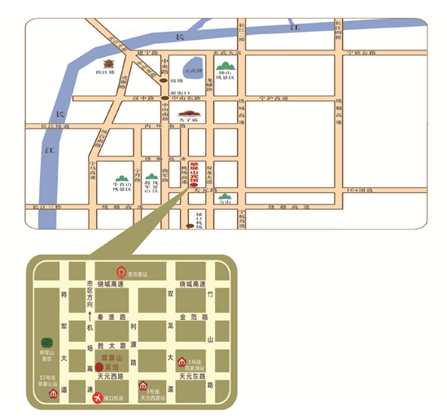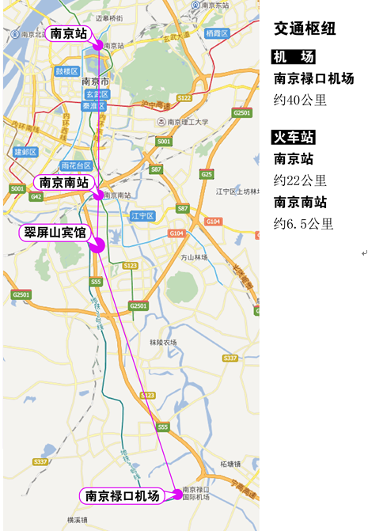

翠屏山宾馆至南京站：约22公里，打车约60元
翠屏山宾馆至南京南站：约6.5公里，打车约20元
翠屏山宾馆至南京禄口机场：约40公里，打车约110元
注：《建筑结构》官方微信（ID：BuildingStructure）现粉丝超过24万人，每天专业资讯深度解读，欢迎关注。

